**Información oficiosa correspondiente al mes de enero 2023 Departamento de Registro**

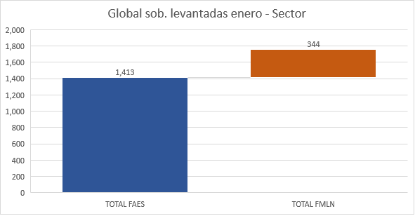Durante el mes de enero, el departamento de registro continuo con el plan fase III de actualización del registro que se lleva a cabo todos los años, desde tres de enero hasta el día treinta y uno del mismo, obteniéndose los siguientes datos estadísticos:

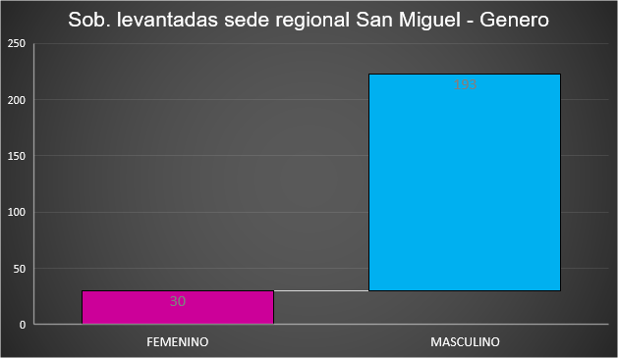

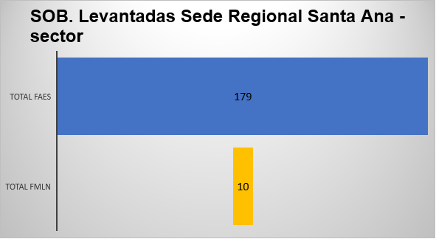

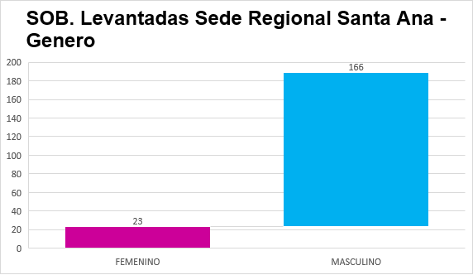

**Control de calidad**

Durante el mes de enero el departamento de registro ha estado realizando el filtro de control de calidad de 2,233 expedientes para su debida revisión en cuanto a subsanación de inconsistencias.